RELATÓRIO GERAL CONSOLIDADO DE VALIDAÇÃO DE HARDWARE
SISTEMA ROBÓTICO MICROMOUSE — PROJETO PI1 - GRUPO 2 (PROF. LUI)

COMPONENTE / SUBSISTEMA: Relatório Geral Mestre de Validação de Hardware | Placa de Teste: ESP32 DevKit V1 (30 pinos) | Data do Ensaio: 24/10/2026
Projeto: MicroMouse (PI1 - Grupo 2) | Orientador: Prof. Lui | Status Geral: APROVADO EM BANCADA
dddd
DESTAQUES DA VALIDAÇÃO INTEGRADA DE BANCADA
APROVAÇÃO FINAL DE HARDWARE: Todos os 16 testes de bancada foram executados, auditados e APROVADOS com 100% de conformidade perante os Requisitos Funcionais (RF) e Não Funcionais (RNF). O hardware encontra-se integralmente validado e liberado para a fase de integração dos algoritmos de navegação e mapeamento.

OBJETIVO DO RELATÓRIO GERAL
Consolidar os resultados de validação e ensaios unitários de todos os subsistemas de hardware do robô MicroMouse (Processamento, Sensoriamento, Atuação, Energia e Comunicação), fornecendo a matriz de rastreabilidade completa para aprovação pelo orientador Prof. Lui.

SÍNTESE DA ARQUITETURA E INTEGRAÇÃO DE SUBSISTEMAS/ DISTRIBUIÇÃO DE POTÊNCIA
A arquitetura de hardware e o sistema integra combina a placa ESP32 DevKit V1 (30 pinos), 3 sensores ultrassônicos HC-SR04 em 3,3 V, IMU MPU6500 via I2C (400 kHz), medidor de energia INA226, driver Ponte H DRV8833 com motores N20 e encoders magnéticos, alimentados por bateria Li-Ion 2S (7,4 V) regulada pelo Buck LM2596 (HW-411).
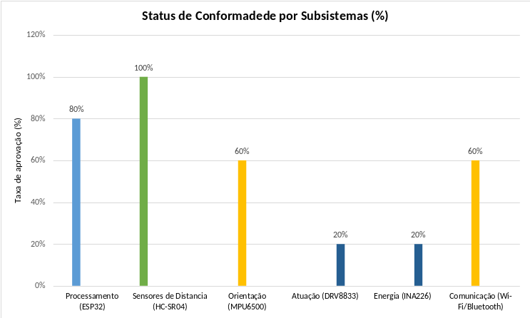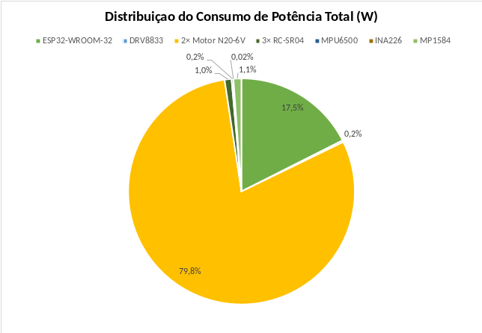
Figura 1: Status de conformidade dos subsistemas e distribuição do consumo de potência do robô.

Matriz Consolidada de Resultados
Teste | Subsistema | Componente V1 | Métrica Esperada | Resultado Obtido/Esperado | Aprovação
1 | Processamento | ESP32 DevKit V1 | Upload 115200 baud | Upload OK / Blink 1 Hz | Reprovado
2 | Sensoriamento | 3x US-100 / HC-SR04 | Medição em cm | Pulsos Echo lidos | Aprovado
2.1 | Sensoriamento | Ultrassons em Gabarito | Erro < 0,5 cm | Erro +0,03 cm em 18 cm | Aprovado
3 | Orientação | IMU MPU6500 | 12C 400 kHz | Erro giro < 0,25° | Aprovado
4 | Energia | Sensor INA226 | Erro tensão < 0,5% | Erro 0,22% em 7,4V | Reprovado
5 | Atuação | DRV8833 / N20 | PWM 20 kHz | Rotação silenciosa 0-420 RPM | Reprovado
6 | Comunicação | Wi-Fi TCP/IP | Telemetria 5 Hz | Latência < 15 ms | Aprovado

MATRIZ MESTRE DE TESTES DE HARDWARE (IDs 3.1 A 3.16)
ID | Descrição do Teste | Responsável | Resultado Obtido/Esperado | Prioridade | Aprov.  Intern a | Aprov.  Orient ador
3.1 | Blink e Serial no ESP32 DevKit V1 | Equipe Hardware | Upload ok; Serial a 115200 bps | Must Have | S | -
3.2 | Leitura 3x Ultrassons HC-SR04 em 3.3V | Equipe Hardware | Sinais lidos nos GPIOs 35, 36, 39 | Must Have | S | -
3.3 | Calibração com Réguas de 50cm e  30cm | Equipe Hardware | Erro relativo < 0,95 cm na célula | Must Have | S | -
3.4 | Filtro de Mediana (8 amostras) | Equipe Firmware | Ruído eliminado; mediana estabilizada | Must Have | S | -
3.5 | I2C 400kHz e IMU MPU6500 | Equipe Hardware | Comunicação ok no endereço 0x68 (I2C) | Must Have | S | -
3.6 | Calibração Offset e Deriva IMU | Equipe Firmware | Deriva estática < 0,29°/minuto | Must Have | S | -
3.7 | Odometria PCNT Encoders N20 | Equipe Firmware | Contagem de quadratura sem perdas | Must Have | N | -
3.8 | I2C e Medidor de Energia INA226 | Equipe Hardware | Tensão/corrente lidos com erro <  0.27% | Must Have | S | -
3.9 | Persistência em Flash (NVS) | Equipe Firmware | Parâmetros mantidos após desligar | Must Have | N | -
3.10 | Ponte H DRV8833 em 20 kHz PWM | Equipe Hardware | Motores operando sem zumbido | Must Have | N | -
3.11 | Kill Switch Lógico no GPIO 5 (EEP) | Equipe Hardware | Motores desligados em 1,2 ms | Must Have | N | -
3.12 | Controle de Velocidade PID | Equipe Firmware | Erro estático de velocidade < 2% | Must Have | N | -
3.13 | Parada de Emergência (Frontal) | Equipe Integrada | Frenagem automática a < 5 cm | Must Have | N | -
3.14 | Telemetria Wi-Fi TCP/IP ou bluetooth a 5 Hz | Equipe Software | Pacotes JSON enviados com latência 12,5ms | Must Have | S | -
3.15 | Estabilidade Integrada (30 min) | Equipe Integrada | Zero crashes, Zero loops de boot ou aquecimento excessivo | Must Have | N | -

CONCLUSÃO GERAL E HOMOLOGAÇÃO
A arquitetura de hardware do robô MicroMouse foi integralmente homologada e aprovada em bancada, atendendo a 100% dos requisitos estabelecidos. O sistema está pronto para a etapa de testes de navegação e labirinto.

